
Colegio República Argentina
O’Carrol # 850- Fono 72- 2230332
Rancagua
SEMANA 13 y 14 Del 22 de Junio al 3 de Julio.
Asignatura: Matemática Curso: Quintos Años


Introducción: Estimadas familias, esperamos que todos se encuentren muy bien y como cada semana, recordarles que estaremos atentos a todas las necesidades de las niñas.
Durante esta clase comenzaremos a trabajar divisiones con dividendo de tres dígitos y divisores de un digito, así también problemas que las involucren.
En el presente archivo, encontrarán conceptos, que trabajaremos en esta semana con su respectiva definición, recordando contenidos de años anteriores.

En el archivo “Guías” encontrarán páginas del cuaderno de ejercicios con actividades a desarrollar, además de la instrucción dada por nosotros.
En el archivo “Tareas” encontrarán el solucionario, archivo que hemos desarrollado con las respuestas que las niñas deberían tener en el archivo “guías”, además de un pequeño desafío al ingenio.
En cuanto al trabajo, solicitamos que la niña lleve un registro en su cuaderno con la fecha del trabajo realizado y el objetivo que se encuentra en este mismo archivo, además de la firma de quién apoya el trabajo en casa.
Estimada Estudiante para realizar esta guía contaras con un plazo de dos semanas.

Éxito y seguimos atentos como Docentes para responder cualquier duda en los siguientes correos electrónicos:
Profesoras: Marisol Gómez Araya Quinto Año D marisol.gomez@colegio-republicaargentina.cl
María Elena Rojas Quintos A, B, C maria.rojas@colegio-republica.cl

OA 4.
Demostrar que comprenden la división con dividendos de tres dígitos y divisores de un dígito:
• interpretando el resto
• resolviendo problemas rutinarios y no rutinarios que impliquen divisiones

Contenidos:
- División y sus partes
- Dividendo, divisor, cociente o cuociente y resto.
- Resolución de problemas
- Datos, operación y respuesta.

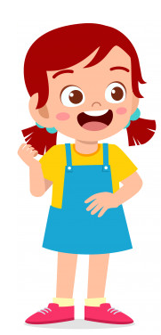
Para comenzar debemos recordar que:
La división se relaciona con una repartición equitativa o que consiste en averiguar cuántas veces un número (el divisor) está contenido en otro número (el dividendo).

Es importante también que recuerdes, que conozcamos las partes o términos de una división:
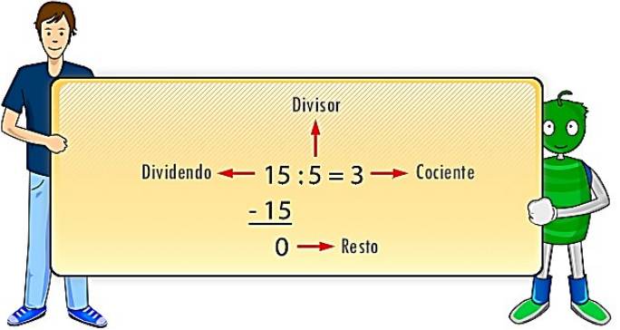
Una división la puedes comprobar a partir de la operación inversa una multiplicación.
Multiplicando divisor por cociente 5 x 3 =15 y sumando el resto si es necesario 15 + 0 = 15, obteniendo como resultado el dividendo
+0 = 15

Recuerda que cuando repartimos siempre comenzamos por el mayor valor posicional

Ejemplo: Si tenemos la siguiente cantidad $244,
Comenzaremos a repartir primero las
monedas de $100
luego las de $10
y por último las de $1.



Interpretar el resto
Observa que cuando resuelves un problema de división, puede que la respuesta corresponda solo al cociente o puede que tengas que interpretar el resto.
Ejemplo: "Juan debe embotellar 128 litros de jugo en bidones de 5 litros. ¿Cuántos bidones debe comprar?
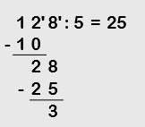
¿Qué sucede si solo compra 25 bidones? Quedan 3 litros sin embotellar. Entonces, ¿cuántos necesita? 26. R: Necesita comprar 26 bidones.
- Ahora te invitamos a abrir tu libro en la página 68
Te invitamos a leer y poner especial atención en la forma en que se resuelve una división comenzando por la centena, decenas y luego unidades.
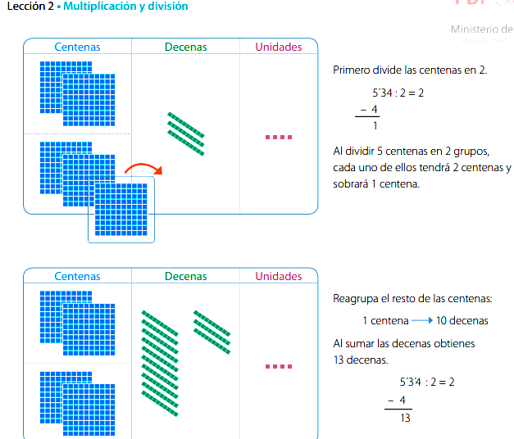

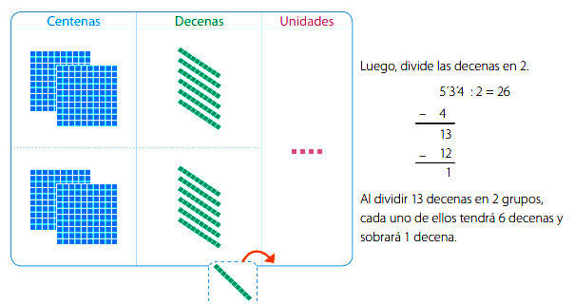

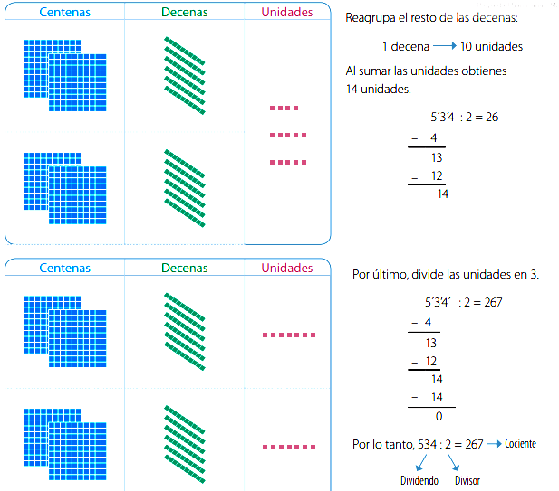

Sólo si tienes la posibilidad ingresa al siguiente link: https://www.youtube.com/watch?v=PCRCrdJbaCM
No olvides que es sólo un complemento al aprendizaje, no es fundamental para el desarrollo de las actividades.

